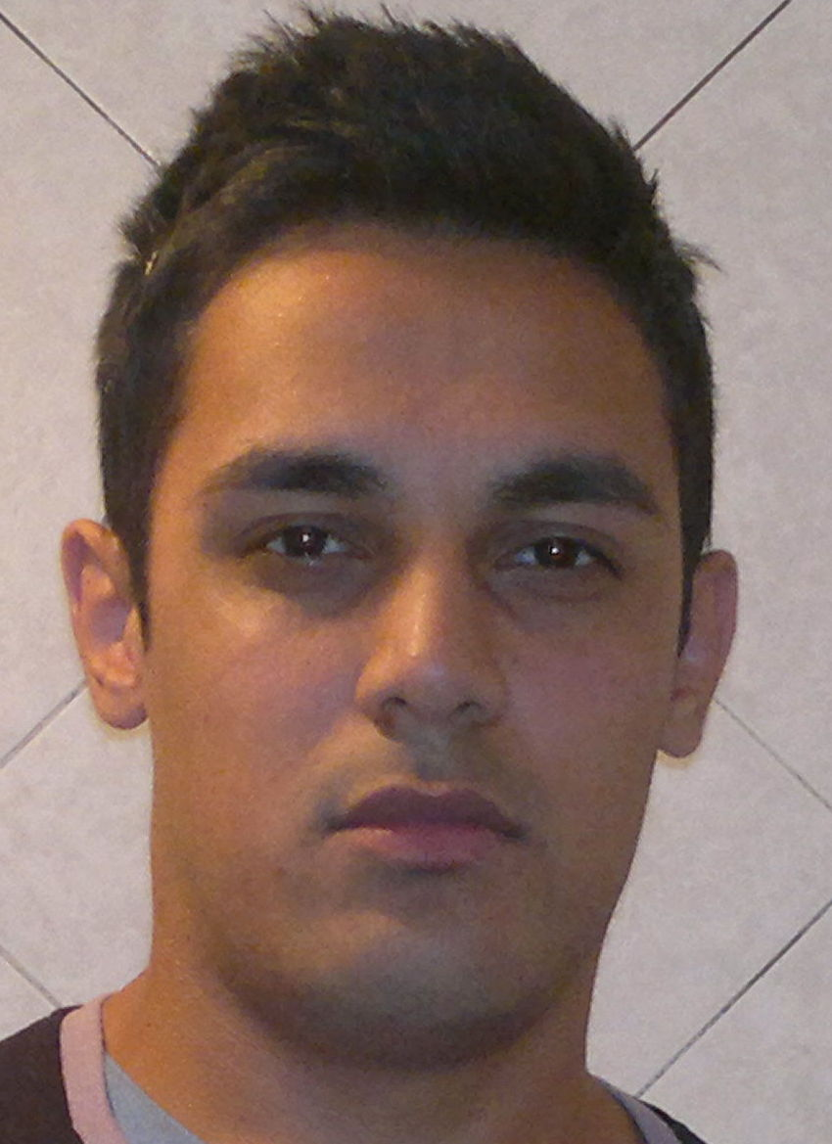Favio Magallanes
Estado civil: Soltero Hijos: 2
Fecha de nacimiento: 1 de Septiembre de 1986
Nacionalidad: Argentina
Domicilio: 135 N°2642, Berazategui, Buenos Aires, Argentina.
Teléfono: (011) 4-258-5062
DNI: 32.655.601
Cuil: 20-32655601/8
E-Mail: favio.magallanes@hotmail.com
OBJETIVO
Aprender del trabajo a desarrollar y ejercerlo en su máximo.
Ser de importancia en el área grupal del trabajo para generar ingresos y satisfacer al cliente.
EXPERIENCIA LABORAL
• Alimac Srl. Febrero 2013 a Noviembre 2013
Desempeñándome como encargado de sucursal, vendiendo artículos de alta tecnología, juegos, consolas, y hardware Sin presentar jamás un faltante de caja, manejando en modo experto el programa de gestión administrativa Zeus, y alcanzando los objetivos propuestos por la compañía
• Cencosud S.A. (Easy) - Junio 2012 a Noviembre 2012
Repositor en las distintas dependencias y unidades del negocio que la empresa posee, cumpliendo en tiempo y forma con las tareas encomendadas.
• Caribbean Sales. (Playa del Carmen, México)– Febrero 2012 a Mayo 2012
Desempeñándome en el área de atención al Cliente.
• Bingo Begui 2 - Noviembre 2006 a Diciembre 2011
Desempeñándome como vendedor, cajero, mantenimiento de máquinas tragamonedas, auxiliar de tesorería, recaudación y recuento de grandes sumas de dinero, pesos y dólares.
• Lucy Shop – Febrero 2006 a Noviembre 2006
Encargado del local y atención al cliente, ventas de distintos tipos de productos, en su mayoría audio profesional y audio car.
• Carlos. H. Bozzo obras públicas y privadas – Marzo 2005 a Diciembre 2005
Tareas varias de cadeteria, atención al público, procuración y gestoría de diferentes tramites en Capital Federal y Provincia de Buenos Aires..
EDUCACION: Escuela de Educación Media N° 13 - Bachillerato en Economía y Gestión de las Organizaciones
CONOCIMIENTOS: Idioma Ingles Intermedio, Office, Internet, E-Commerce.

